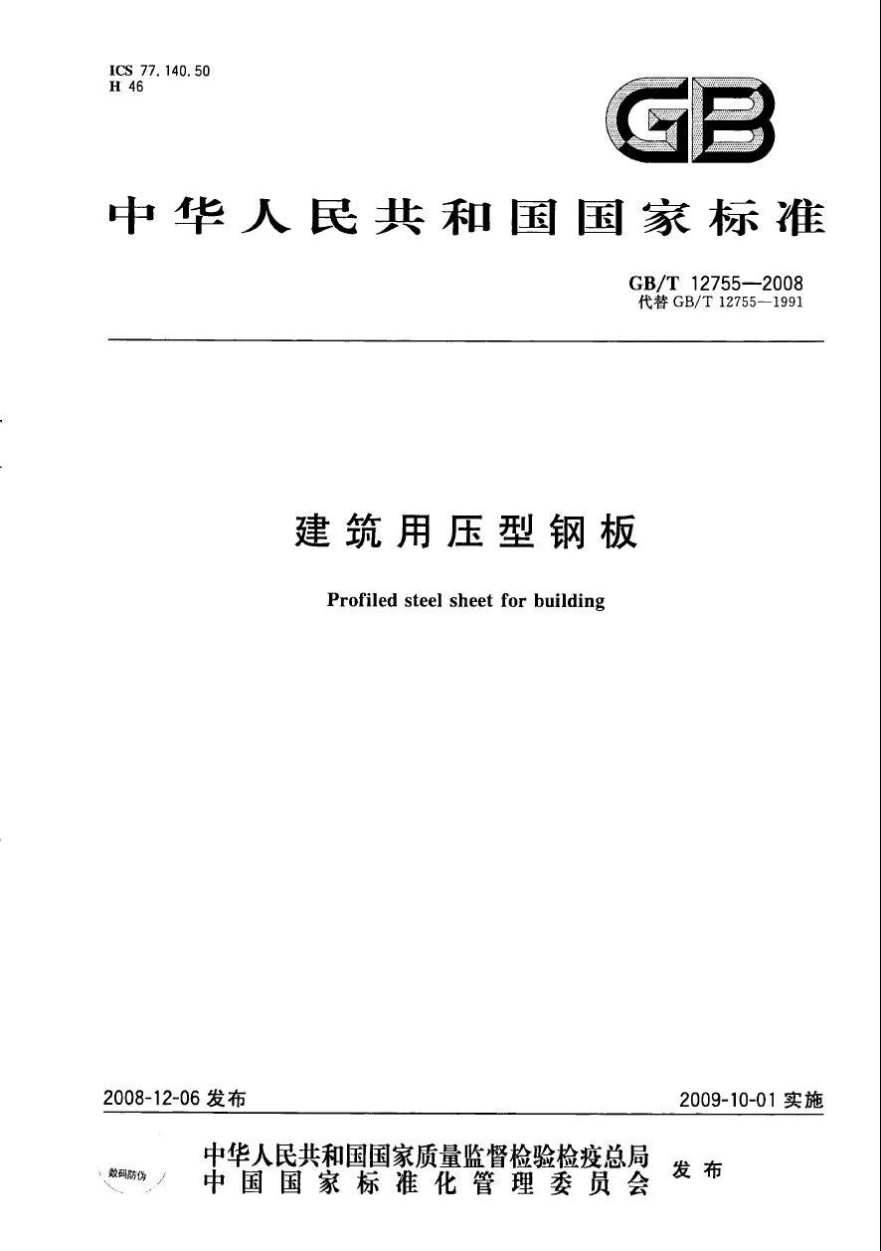

标准分享网 [www.bzfxw.com](https://www.bzfxw.com) 免费下载

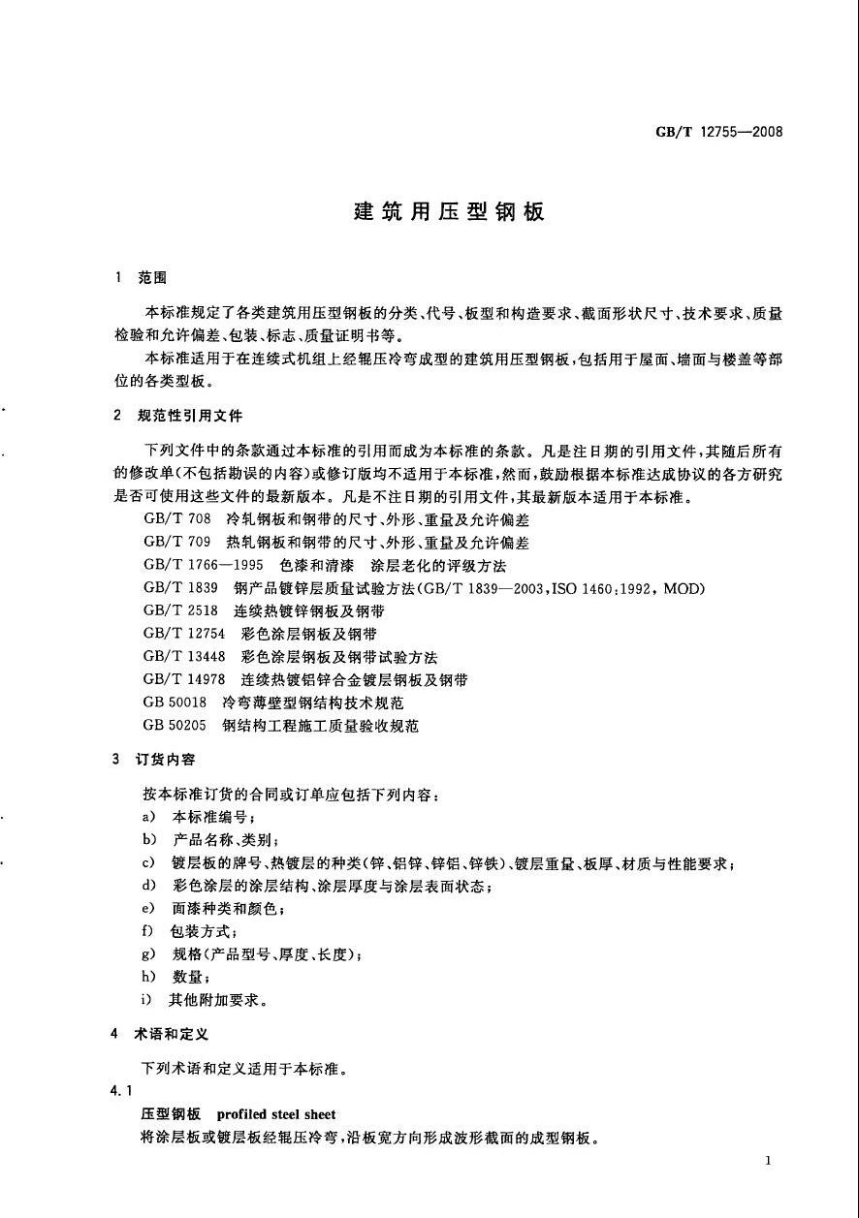

标准分享网 [www.bzfxw.com](https://www.bzfxw.com) 免费下载

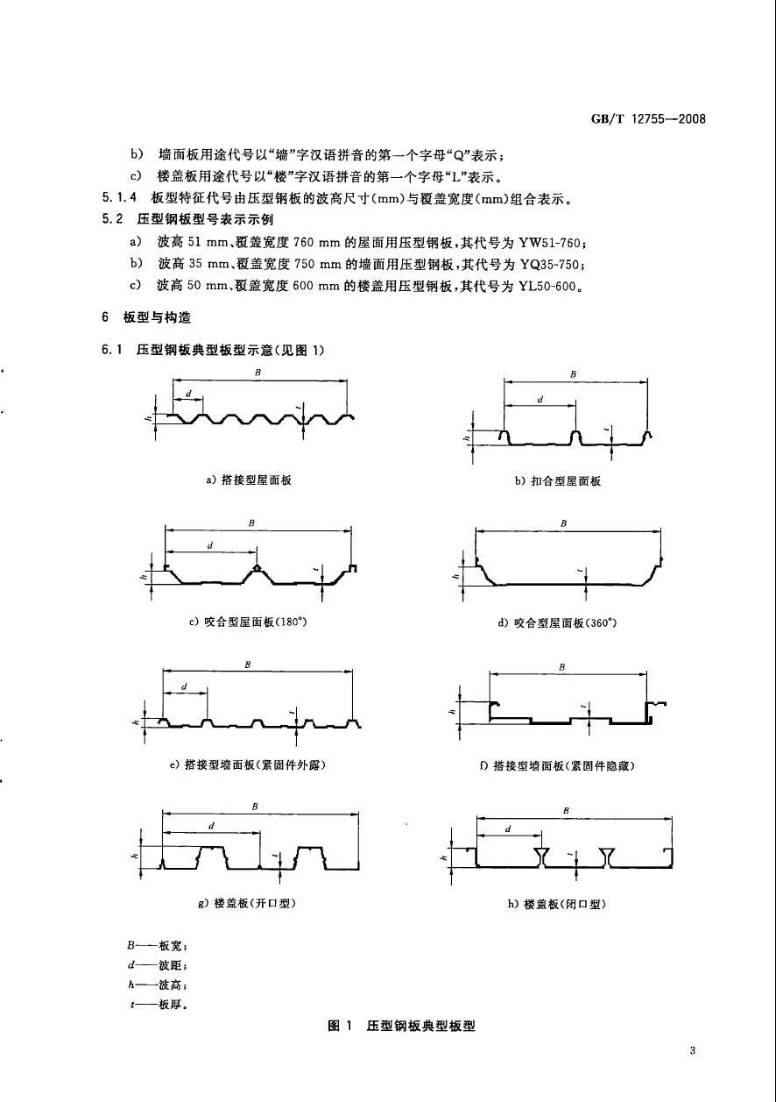

标准分享网 [www.bzfxw.com](https://www.bzfxw.com) 免费下载

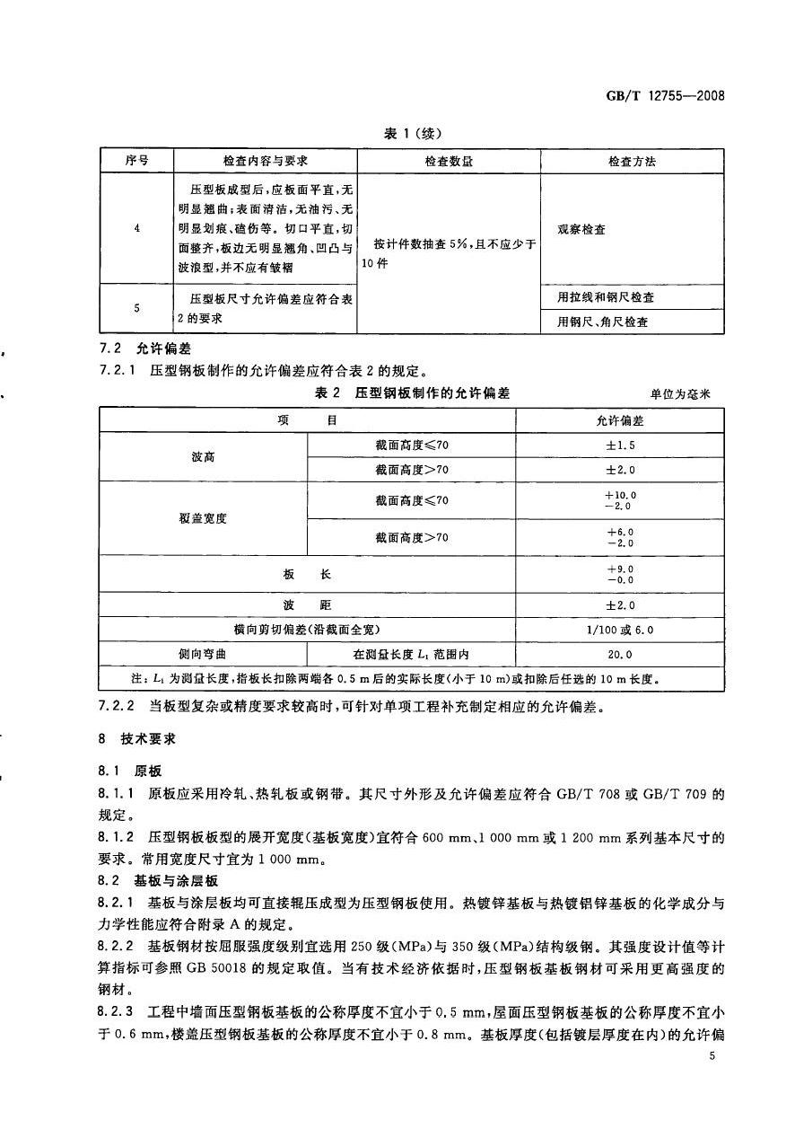

标准分享网 [www.bzfxw.com](https://www.bzfxw.com) 免费下载

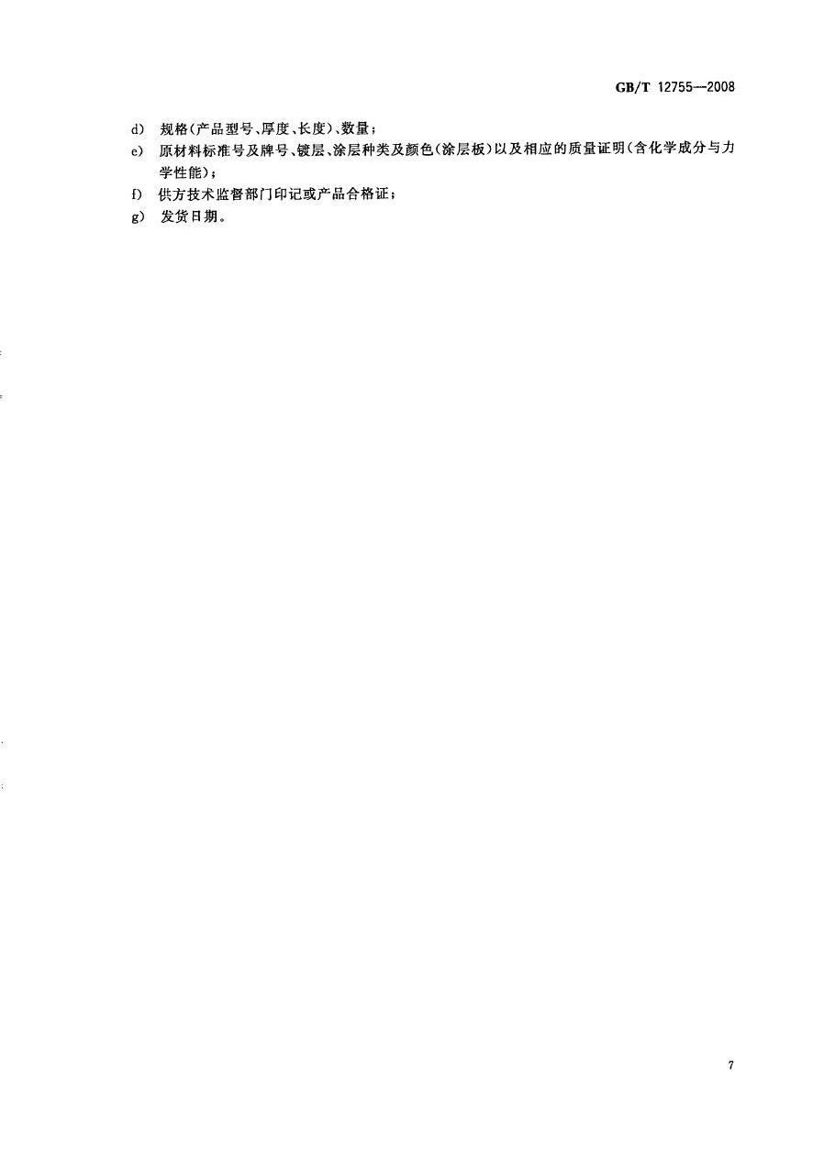

标准分享网 [www.bzfxw.com](https://www.bzfxw.com) 免费下载

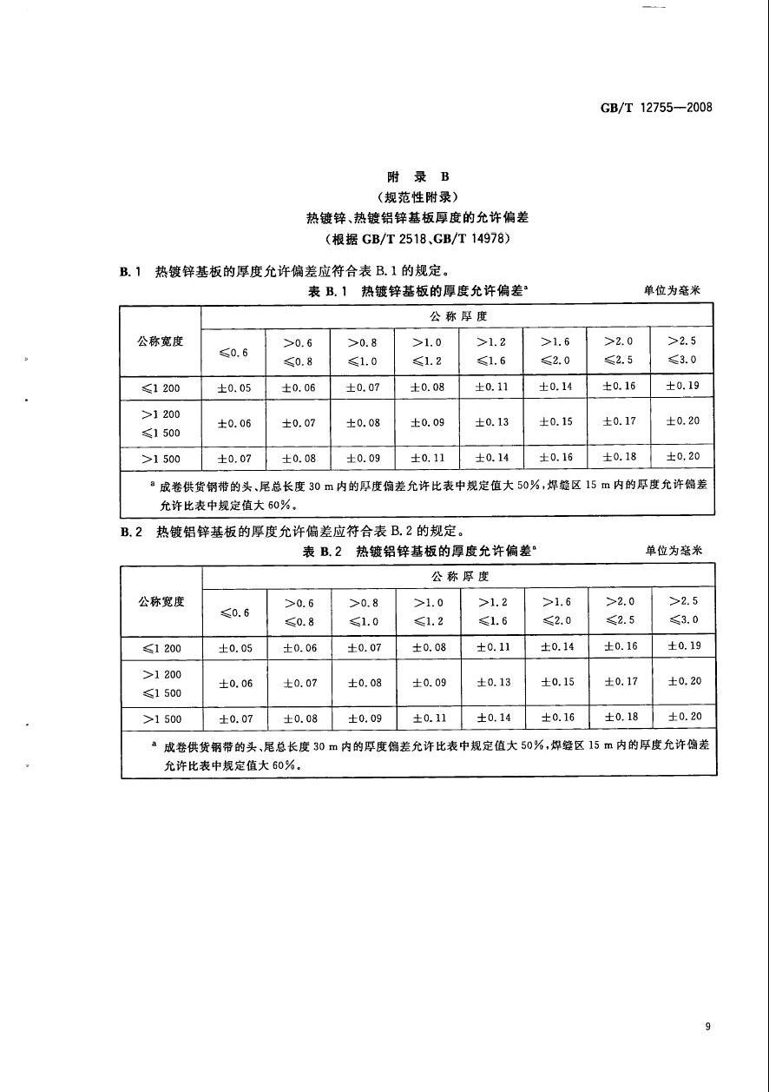

标准分享网 [www.bzfxw.com](https://www.bzfxw.com) 免费下载

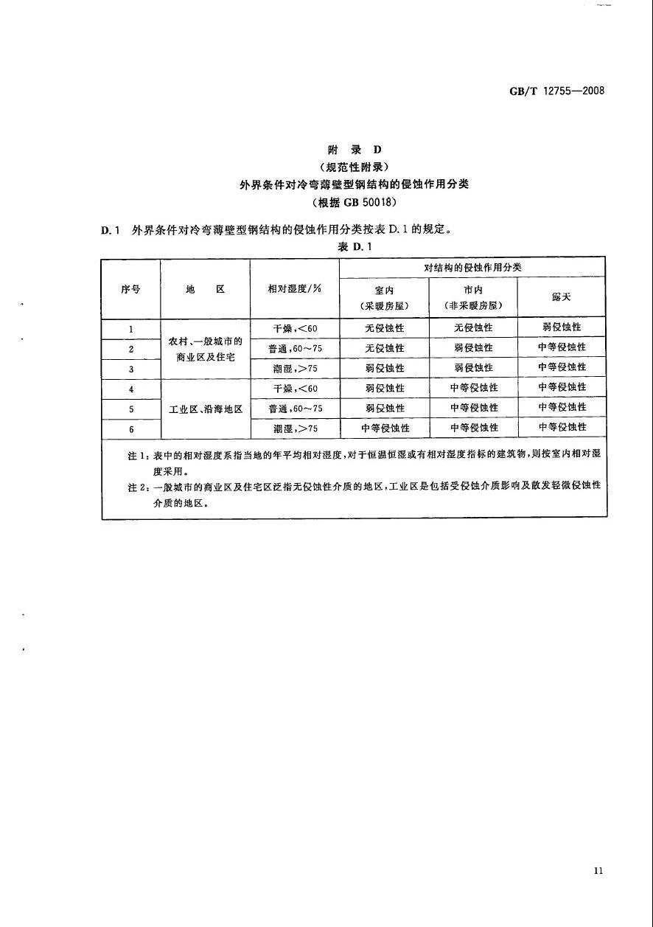

标准分享网 [www.bzfxw.com](https://www.bzfxw.com) 免费下载

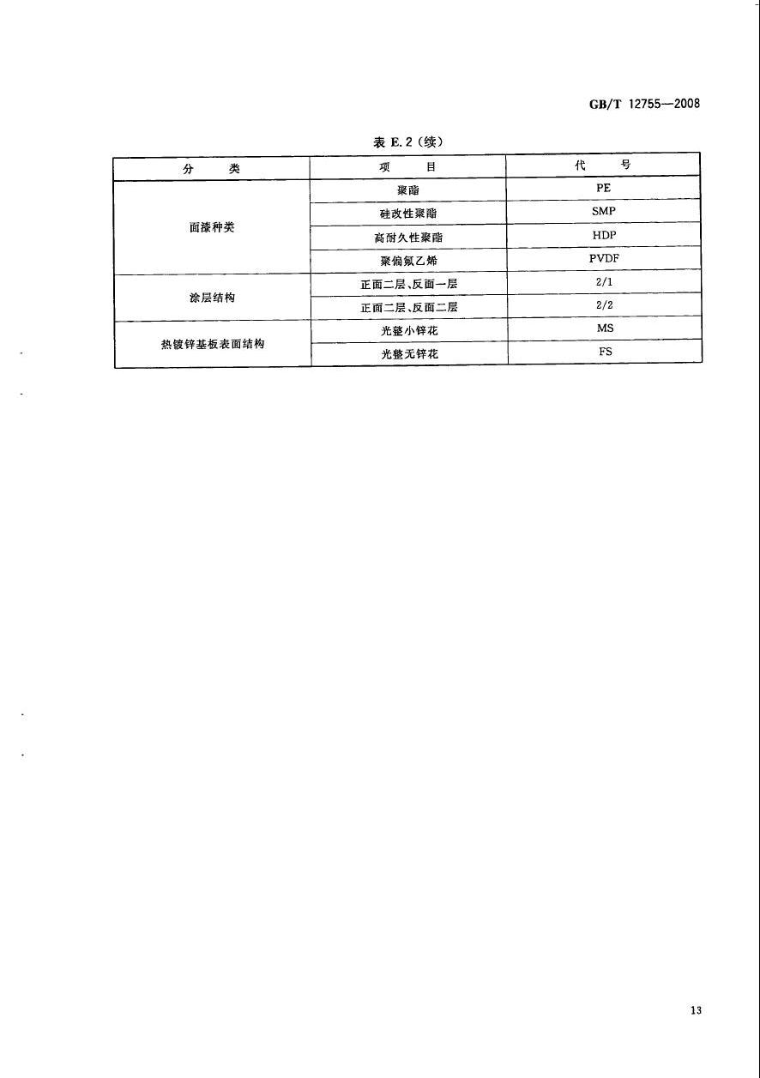

标准分享网 [www.bzfxw.com](https://www.bzfxw.com) 免费下载

